逸 歡 旅 遊
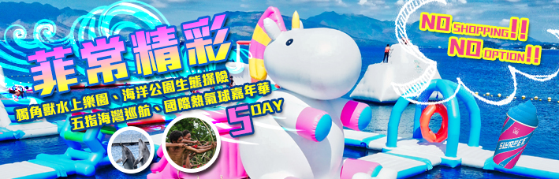
本行程最低出團人數為15(含)人以上，台灣地區派遣合格領隊隨行。
安排中文導遊於當地機場接機並提供全程旅遊服務。
★全程無購物NO SHOPPING、無自費NO OPTION★。
【克拉克Clark】
克拉克自由特區，馬尼拉以北90公里處，是呂宋島中央盛產稻米的大平原與海邊的蘇比克灣，以一座皮納杜波(Pinatubo)火山相隔。克拉克稍早曾是美國空軍基地，現已成為另一個國際旅遊與商務中心。

【蘇比克灣Subic Bay】
蘇比克灣經濟特區，三面環繞青翠的山麓，因位於南中國海及西南太平海航道，所以極具戰略價值，自1572年西班牙人發現蘇比克以來，其優越的港灣條建，先後成為西班牙、日軍以及美軍爭奪的軍事基地。原為美軍第七艦隊基地(曾是美國海軍本土外最大的海軍基地，長達94年)，深受美國文化影響，而有「東方小美國」之稱。1992年，美軍將蘇比克灣歸還菲律賓，基於市區規劃完整，軟硬體建設十分完善，將此地設定為自由經濟特區，是區內呈現一幅欣欣向榮的風貌，並發展成渡假旅遊觀光區域。
四季如夏、處處碧海藍天的蘇比克特區不僅潔淨現代，治安良好，擁有菲律賓僅存的熱帶雨林區，充滿自然原始的風味。

搭乘班機： **以下航班為預定的航班時間，實際航班以航空公司所公佈的航班編號與飛行時間為準**
航空公司 | 航 班 | 出 發 地 | 目 的 地 | 出發時間 | 抵達時間
菲亞洲航空 | Z2 5127 | TPE台 北 | CRK克拉克 | 20:35 | 22:45
菲亞洲航空 | Z2 5126 | CRK克拉克 | TPE台 北 | 18:05 | 20:05

酒店介紹：
4★克拉克－麗柏酒店 Park Inn by Radisson Clark // 2015年開業，酒店約有150間房
4★ 巴丹半島－東方飯店The Oriental Bataan // 2008年開幕，2015裝修，酒店約有80間房
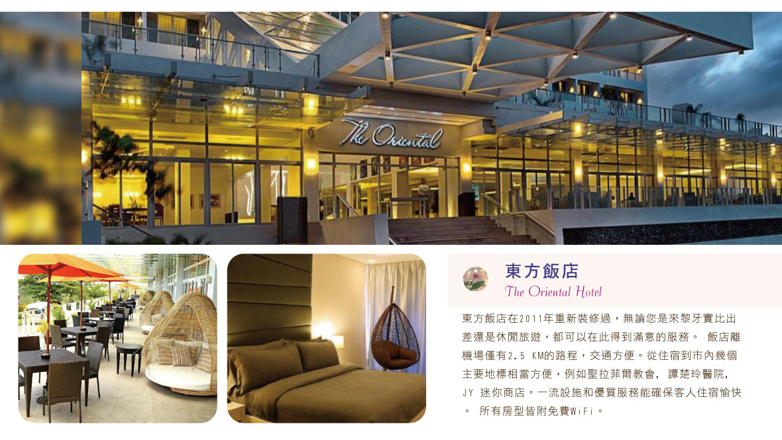
4★ 蘇比克－Best Western Plus Hotel Subic // 2014年開業，酒店約有77間房
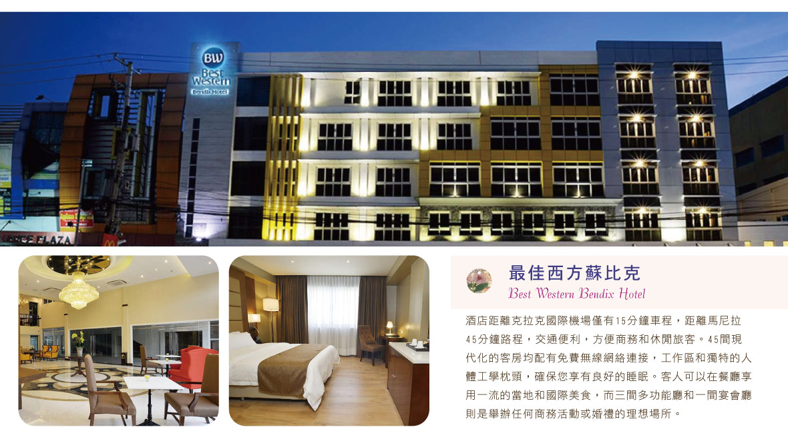
行程介紹：
第 1 天 台北(桃園)／菲律賓－克拉克(CRK)
帶著輕鬆愉快的渡假心情，集合於機場由專人協辦出境手續後，搭乘客機飛往菲律賓－克拉克。
克拉克(CRK)，位於菲律賓馬尼拉的北方，台北(桃園)出發只需要2小時的飛行時間就能抵達。
克拉克曾為美軍駐菲律賓的空軍基地，至今能保留濃厚的美軍色彩，其公路、餐廳、建築都有濃厚的美式風格參與其中。菲律賓在1993年將克拉克設為經濟特區，致力發展觀光與商務，更是菲律賓政府努力打造的「綠色城」，與首都馬尼拉相比，更為綠意盎然，隨處可見自然森林公園能讓旅人有一番的身心洗禮。

餐食： （早餐）敬請自理 （午餐）敬請自理 （晚餐）機上輕食
住宿： 克拉克－麗柏酒店Park Inn By Radisson Clark或 FONTANA CLARK 或同等級

第 2 天 克拉克～蘇比克海洋公園生態探險 Ocean Adventure（海豚秀、海獅秀）～矮黑族特區雨林探險～蘇比克獨角獸水上樂園Inflatable Island
【蘇比克海洋公園生態探險 Ocean Adventure】來到蘇比克必玩的景點之一！
海洋探險公園森林區碼頭幷設有一座公園，除了擁有海洋生物館外，園區內的大賣點是一系列大大小小的表演秀，有可觀看海豚表演的「艦長電影院」、可觀看海獅表演的「海獅電影院」、可以親近鯨豚的「邂逅小海灣」、以及觀賞菲律賓海洋生物的「發現水族館」﹔並設有學習中心、動物保育診療室、動物營養中心、海洋寶庫禮品商店、海灣咖啡館與海獅館等等，還可自費與海豚、海狗、互動體驗。
【矮黑族(AETA)，特區雨林探險】
蘇比克擁有一處菲律賓目前僅存的熱帶雨林區，而住在這片叢林區的矮黑族(AETA)，是蘇比克灣皮納杜波山的原住民族，台灣賽夏族同根源。在專業解說員的帶領下，觀賞到平均身高只有150 公分的矮黑族人『野外求生表演』，見識到如何在叢林中，用不同的植物醫治病痛，如何設陷阱來捕捉獵物、如何於口渴時就地取水…等技巧。
【蘇比克獨角獸水上樂園Inflatable Island】現時亞洲最大的水上樂園之一，也是世界唯一海上充氣遊樂園！
以粉紅、紫色為主色的獨角獸造型，相當繽紛，這座遊樂小島將海灘旅遊帶向另一個可能性。
佔地3,400平方公尺，相當於8個籃球場大小，是亞洲最大的水上游樂場。在這裡體驗巨大的泰山鞦韆，嘗試走過極具挑戰性的擺動橋，與有趣的漂浮充氣動物如獨角獸、火烈鳥、龍等合影，遊樂園內設有充氣滑道、鞦韆、蹦床等各種遊樂設施，玩累了也可在休息室放鬆身心。
多樣經典水上游戲，是和朋友們體驗刺激冒險，或是和家人孩子一起親子遊的最佳選擇，多種經典遊戲讓你玩的盡興！
★小提示：
1.為了您的安全參與水上活動時，請務必要穿著救生衣，並聽從活動人員指示。
2.所有水上活動均存在一定危險性，旅客應自行評估本身的健康狀況或於出發前諮詢醫生意見是否適合參與。
3.請準備泳衣、毛巾、拖鞋、防水相機、防曬油、飲用水、替換衣物、太陽眼鏡等物品，不宜攜帶貴重物品。
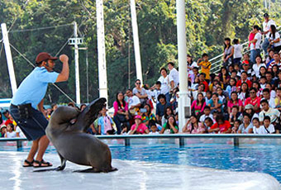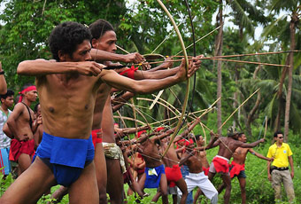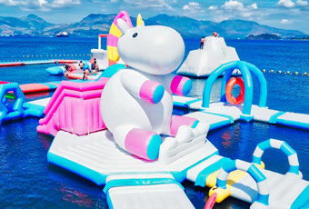

餐食： （早餐）飯店早餐 （午餐）新鳳凰中式料理 （晚餐）Gerry‘s燒烤
住宿: 蘇比克灣－最佳西方蘇比克BEST WESTERN 或同等級

第 3 天 蘇比克～菲律賓人渡假村(西班牙莊園導覽、東方威尼斯遊船、卡萊薩騎馬車)
【菲律賓人渡假村】
座落在海邊的一個潟湖上，像是一座活的歷史博物館及歐洲莊園，擁有27座西班牙殖民地時代建築，聞名遐邇，2010年整個建築經過修復精心重建後，才做為世界遺產向世人開放。
我們將會安排步行遊覽、搭乘馬車(卡萊薩騎馬車)及水上遊船(東方威尼斯遊船)帶您欣賞渡假村的景色。
渡假村內有運河提供遊客搭船一覽水上風光，彷彿來到了威尼斯水都，河岸兩旁有著多美麗建築、房屋、壁畫及石頭搭建的拱橋…等等，都有自己的故事，通過互動式遺產之旅，在導覽人員的介紹及海風吹拂下，讓時光返回到18世紀的西班牙殖民時代，體驗18世紀文藝復興時期的獨特工藝，以及保存文化遺產的意義。
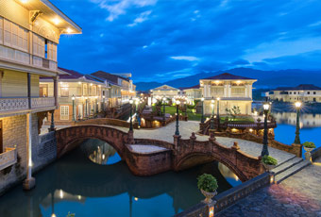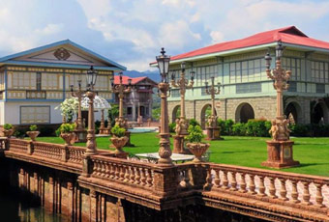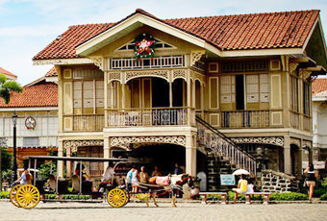

餐食： （早餐）飯店早餐 （午餐）渡假村風味套餐 （晚餐）合贊中式料理
住宿： 巴丹半島－東方飯店 THE ORIENTAL HOTEL 或同等級

第 4 天 馬里韋利斯～五指海灣巡航five fingers(曙光洞、沙灘燒烤BBQ)～克拉克
【五指海灣巡航five fingers】
位於巴丹半島南部的馬里韋利斯(MARIVELES)有個知名的五指海灣FIVE FINGERS，具有美麗的岩層及海灣洞穴，為什麼叫做五指海灣!?從高空俯瞰，它看起來像伸出五個手指，具有美麗的岩層及海灣洞穴。
對於那些熱愛水上冒險的人來說，FIVE FINGERS是最好的選擇。您可以在這裡享受懸崖跳水、浮潛、游泳、洞穴探險、攀岩和海灣冒險，如果你喜歡攝影，這裡是最佳的攝影地點。
*註：五指灣出海船伕小費每人菲幣$200元披索請自理。
【曙光洞】
這是整個冒險中著名的懸崖潛水點，最高的部分是一個40英尺的懸崖，在這裡您可以在這裡看到大自然的鬼斧神工所創造的懸崖，洞穴…等等。

★小提示：
1.為了您的安全參與水上活動時，請務必要穿著救生衣，並聽從活動人員指示。
2.所有水上活動均存在一定危險性，旅客應自行評估本身的健康狀況或於出發前諮詢醫生意見是否適合參與。
3.請準備泳衣、毛巾、拖鞋、防水相機、防曬油、飲用水、替換衣物、太陽眼鏡等物品，不宜攜帶貴重物品。
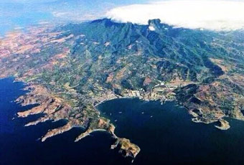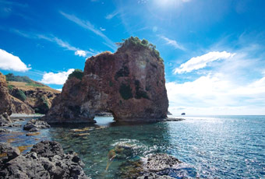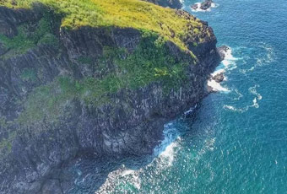

餐食： （早餐）飯店早餐 （午餐）沙灘海鮮燒烤BBQ （晚餐）馥苑酒樓
住宿： 克拉克－麗柏酒店Park Inn By Radisson Clark或 FONTANA CLARK 或同等級

第 5 天 熱氣球嘉年華～飛行博物館(4D電影)～菲律賓文化村～SM購物中心～克拉克(CRK)／台北(桃園)
【菲律賓國際熱氣球嘉年華Philippine International Hot Air Balloon Fiesta】
是亞洲歷史上舉辦最為悠久的航空運動盛事。除了早晨和下午進行的熱氣球飛行主賽事，還有一系列其他的空中運動，如
無線電遙控飛機、滑翔傘、跳傘和數十種地面活動，是年度最聞名的熱氣球盛宴。體驗被熱氣球包圍及看見繽紛趣味的熱氣球飛滿天空。
★小提示：
1.2019年度熱氣球嘉年華預計於2/7~2/10期間舉行。
2.熱氣球升空及繫留均受天候影響，如因當地天候因素或活動改期，導致無法參加，安排每人退費退菲幣$500披索，謝謝。
3.僅安排入園(克拉克空軍基地(Clark Freeport Zone) 參觀觀賞，未含熱氣球乘座體驗。
4.建議攜帶地墊觀賞。
【飛行博物館Air Force Aerospace Museum】
館內記錄著克拉克美軍空軍基地的發展過程及發展史，更有二戰後美軍所遺留下來的各項物品及圖片展示具有知識及教育意義。親身感受【4D電影】帶來的充滿魅力的克拉克空軍歷史故事。
【菲律賓文化村Nayong Pilipino】
菲律賓文化村是一個獨特的樂園式菲律賓民俗村落，其中殖民廣場、鵝卵石巷道以及Barasoian教堂組成的西班牙殖民風格建築群富麗堂皇。園內以微縮景觀的形式展示了菲律賓的民族文化和鄉土風光，如薄荷島的巧克力山（Bohol’s Chocolate Hills）等，不失為快速瞭解菲律賓不同地區特色和文化的好去處。
【SM購物中心】
從美食、服裝、日用品、各類配件到各大國際品牌應有盡有，盡情享受購物樂趣及當地美食，讓您滿足血拼的慾望。
專車前往國際機場，帶著滿滿的回憶返家。
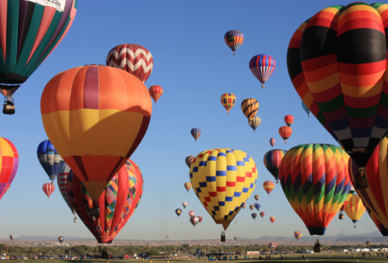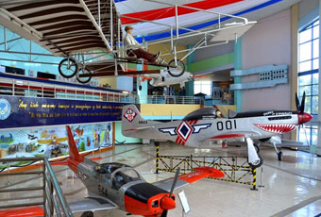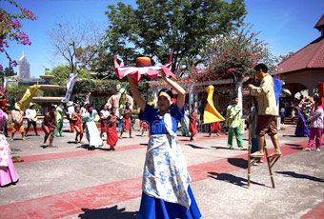

餐食： （早餐）飯店早餐 （午餐）菲式自助餐 （晚餐）機上輕食
住宿： 溫暖的家

團體注意事項：
＊本行程最低出團人數為15(含)人以上，台灣地區派遣合格領隊隨行。安排中文導遊於當地機場接機並提供全程旅遊服務。
（菲律賓團體無自然單間（包含領隊），若單人報名或是不能成雙人房時，請補單人房差）
＊導遊會以實際人數來安排交通工具。
＊本行程使用亞洲航空(Z2)之航班，可享有每人7公斤以內手提行李2件(一件手提行李與一小件個人物品)及每人20公斤托運行李(如超過使用額度，機場櫃檯會以每公斤為基礎收取超額費用)。【特別提醒：交寄行李務必記得上鎖】
＊亞洲航空(Z2)，開票後注意事項及退票規定：不可更改航班或日期及行程、不可退票、不可更改姓名或拼音。
＊嬰兒(未滿2歲)，亞洲航空(Z2)恕不提供任何免費託運或手提行李件數及機上餐食，並與同行成人旅客抱坐於膝上搭乘。
＊為了本次各位貴賓行程愉快順利，旅遊行程住宿及旅遊點儘量忠於原行程，有時會因飯店確認行程前後更動或互換觀光點，若遇特殊情況或其他不可抗拒之因素以及船、交通阻塞、觀光點休假，本公司保有變更班機、行程及同等飯店之權利與義務，不便之處，尚祈見諒！最後，敬祝各位貴賓本次旅途愉快！

簽證注意事項：
＊個簽-簽證需要資料：
（1）護照正本效期6個月以上。
（2）身分證正、反面影本一份。
（3）六個月內2吋照片2張（一定要彩色白底，臉部要佔相片70~80%，不能帶眼鏡或墨鏡或有色隱形眼鏡鏡片，衣服不能是無袖、露肩樣式）。
（4）15歲以下之小孩，需附"3個月內有效之戶籍謄本正本"，影本一定會被退件，且父或母要同行並同時送簽證。
（5）所需工作天：3天（若遇旅遊旺季須5天以上）。
（6）年滿80歲以上需附英文醫生證明（其健康適宜搭機旅行）。
（7）孕婦懷孕滿7個月以上無法入境菲律賓。
（8）役男或軍公教人員需蓋好備查章後才可送菲簽。
（9）父母辦個簽小孩也只能辦個簽。
＊菲律賓不接受雙重國籍，只能持一本護照進出菲律賓。
＊十五歲以下小孩需父或母同行，若父或母沒有同行需其中一人帶小孩親自去菲簽處公證，公證後小孩才可辦菲簽，且另於菲律賓機場需再付3500元披索之通關費。
菲簽公證所需資料：
（1）.前去公證的父親或母親的護照正本及小孩的護照正本及同行者的護照正本。
（2）.前去公證的父親或母親的身份證正本及身份證影本3份（需用A4紙影印不可裁剪，需寫明父或母護照上的英文名字）。
（3）.戶口名簿正本。
（4）.公證費台幣1000元。
＊＊以上資料缺一不可，公證時間約一天，需視菲簽處而定＊＊
※如因航空公司航班調度，導致起飛或降落時間變動，則本公司保留更餐食之權利，敬請旅客見諒。
※如貴賓為單1人報名時，若經旅行社協助配對卻無法覓得合住的同性旅客時，需另補單人房差額，差額視住宿飯店之不同由旅行社另行報價，敬請了解並見諒，謝謝。

